Игры для детей дошкольного возраста с нарушениями речи
Предлагаемый материал предназначен для занятий дома с детьми, имеющими системные нарушения речи (фонетико-фонематическое и общее недоразвитие речи). В пособие включены примерный лексический материал по темам, примерный словарь, словарь действий и признаков, а также тексты загадок и стихов, игры, упражнения для развития внимания, памяти, восприятия, мышления, творческих способностей детей с указанными нарушениями речи. Материал основан на практическом опыте специалистов и адресован родителям, воспитателям логопедических групп дошкольных образовательных учреждений, а также всем, кого интересуют проблемы развития речи детей дошкольного возраста. Он представлен во вложенном файле.
Тема «Геометрические фигуры»
1. Назови геометрические фигуры.
Раскрась: круг — красным цветом; квадрат — синим цветом; треугольник — зелёным цветом; овал — жёлтым цветом.
2. Дорисуй геометрические фигуры.
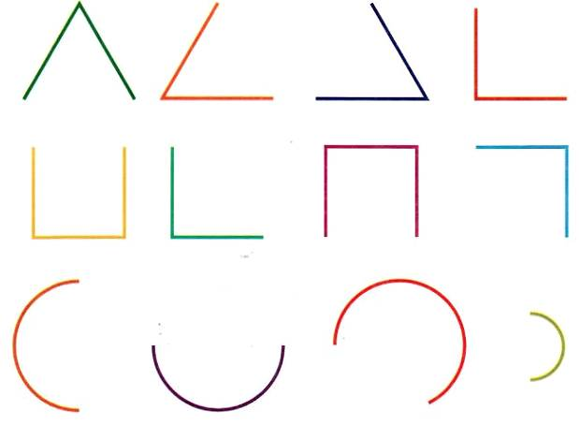
3. Заштрихуй внутри геометрические фигуры.
Сосчитай, сколько здесь всего треугольников, квадратов, овалов, прямоугольников и ромбов.
Какую фигуру художник нарисовал только один раз?
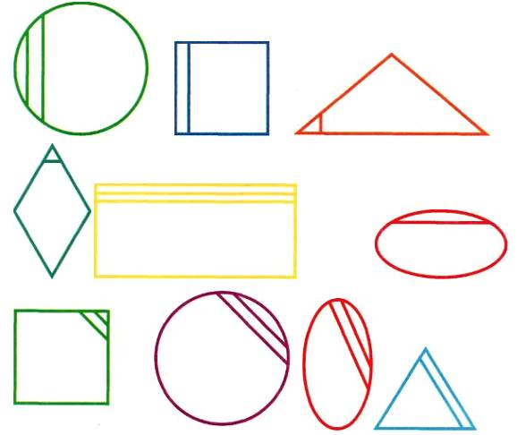
4. Найди два одинаковых флажка.
5. Продолжи рисунок на дорожке.
6. Найди одинаковые карточки и раскрась их.
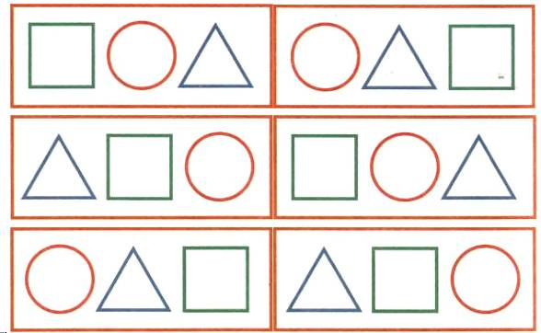
Тема «Игрушки»
1. Дорисуй игрушки, раскрась их.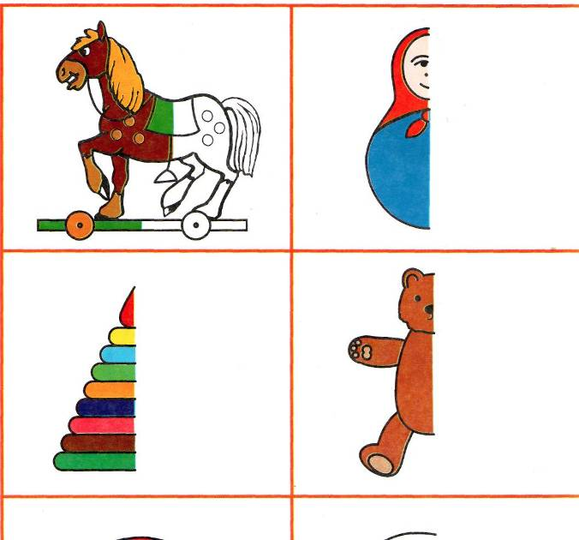

2. Как зовут героев знакомых тебе сказок?
Посмотри внимательно на своих хороших знакомых и скажи, кто из них надел чужую шляпу.
Раскрась сказочных героев.
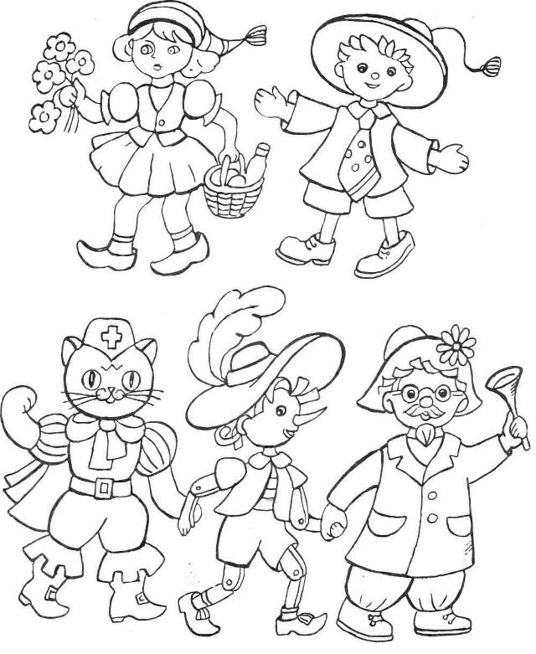
3. Назови, какие игрушки нарисовал здесь художник.
Дорисуй каждой игрушке-зверьку тот хвостик, какой у неё должен быть.
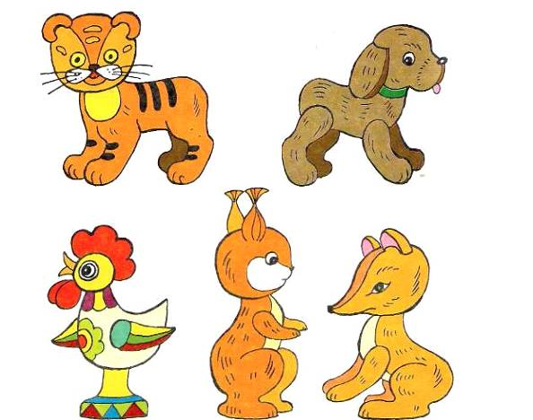

Тема «Овощи»
1. Зачеркни все фрукты.
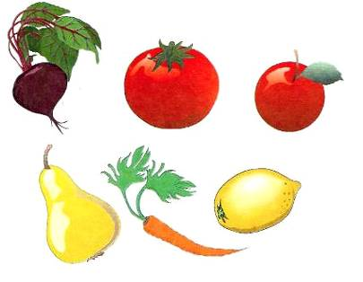
Обведи все овощи.
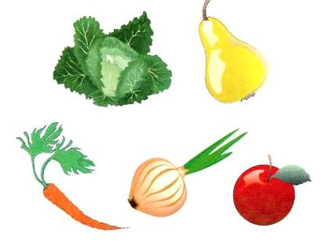
Обведи по контуру и назови, что получилось. Раскрась картинки.
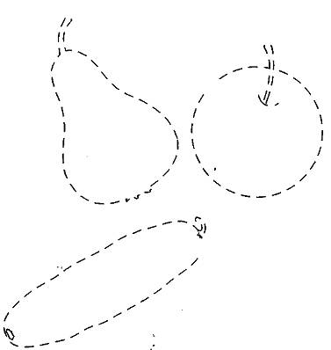
2. Назови знакомые тебе овощи.
Скажи, какие овощи созревают в земле, а какие — на грядке.
Вспомни, какого цвета эти овощи, и правильно раскрась их.
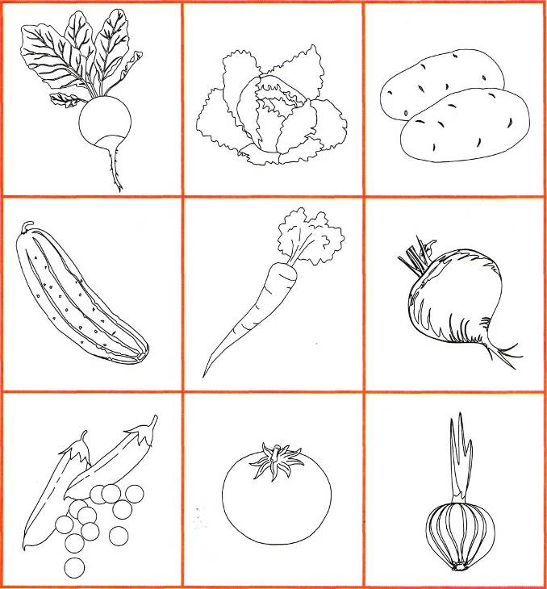
Нарисуй в правом верхнем углу лопатку, если мы этот овощ выкапываем, когда он созреет.
3. Продавец на полку для овощей положил яблоки, морковку и капусту. Что напутал продавец?
Кто из животных ест морковку, капусту, яблоки?
Рассмотри и раскрась рисунок.
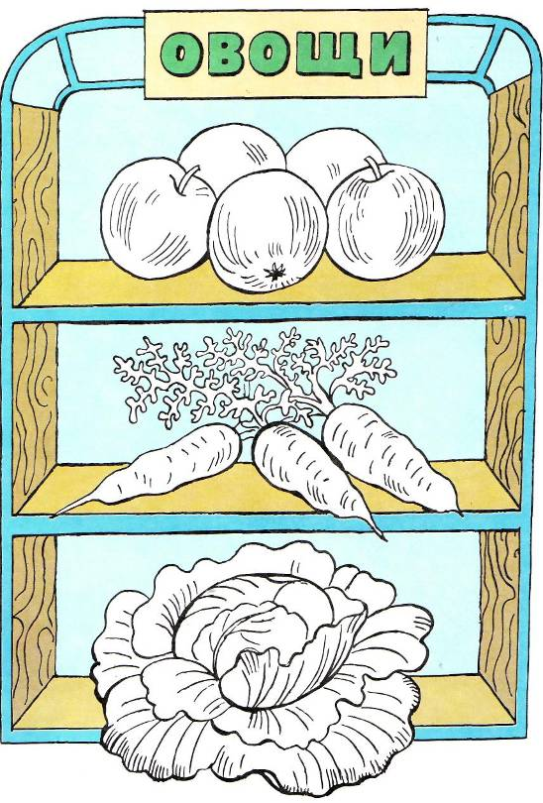

Тема «Фрукты»
1. Вспомни, как называются эти фрукты. Раскрась их. В пустых клеточках нарисуй свои любимые фрукты.
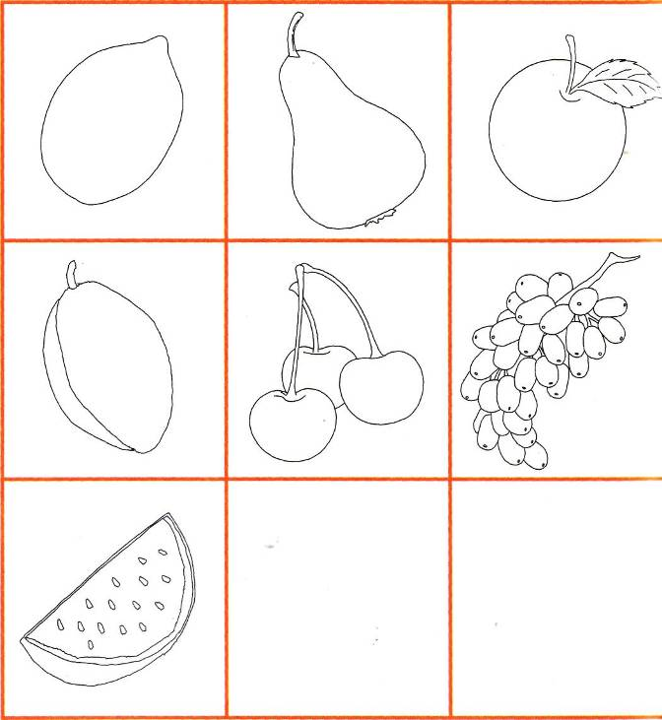
2. Посмотри на витрину магазина и скажи, правильно ли разложены в них фрукты?
Как называется сок из свеклы, апельсина, груши? Какой сок оранжевого цвета? Рассмотри и раскрась рисунок.
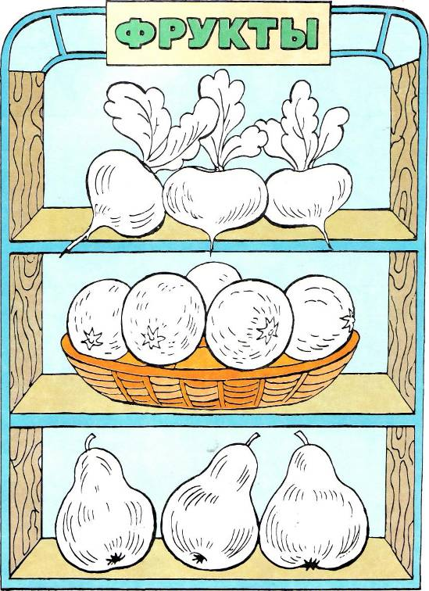
3. Игра «Найди четвёртый лишний»
Покажи овощи и фрукты овальной и круглой формы.
Найди отгадку на картинке:
Красная девица
Сидит в темнице,
А коса на улице.
***
Без окон, без дверей
Полна горница людей.
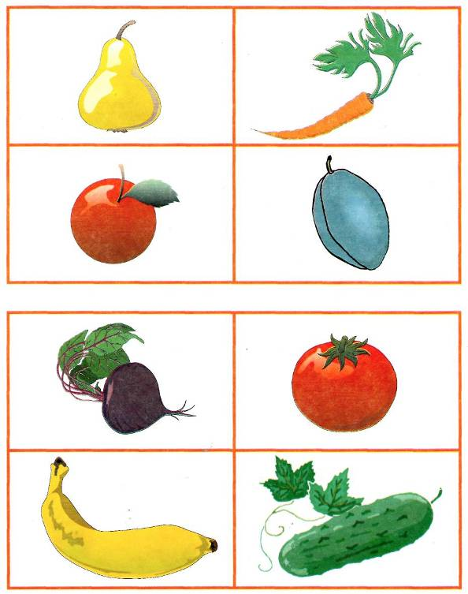
Тема «Осень»
1. Рассмотри картинки про осень. Найди отличия между ними.
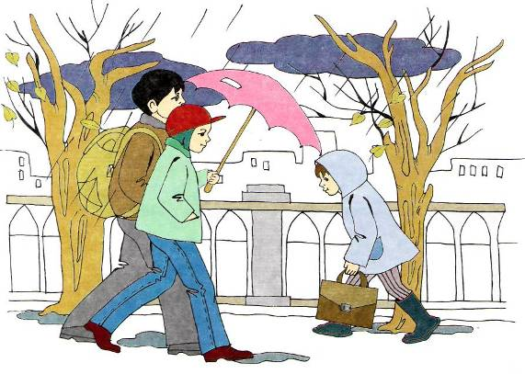
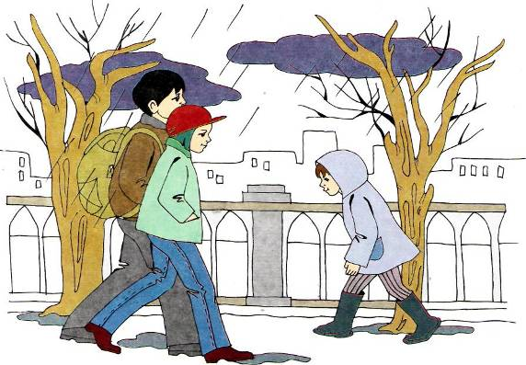
2. Назови грибы. Раскрась их. Покажи, какой гриб растёт под берёзой, под осиной.
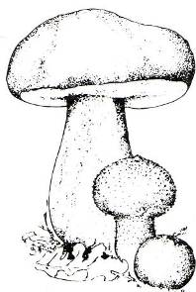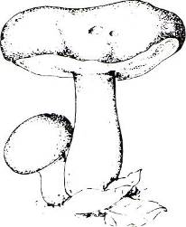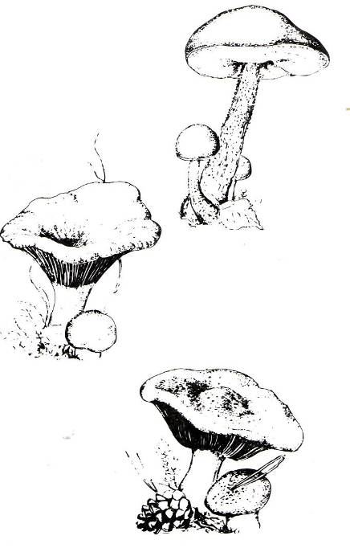

ТЕМА «ДЕРЕВЬЯ»
1. Покажи вечнозелёное дерево.
Какие вечнозелёные деревья ты знаешь?
Какие деревья сбрасывают листву осенью? Перечисли их.
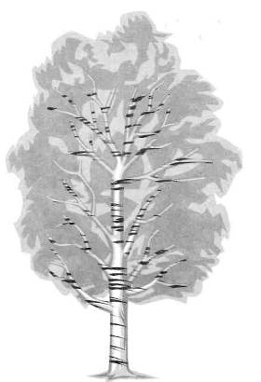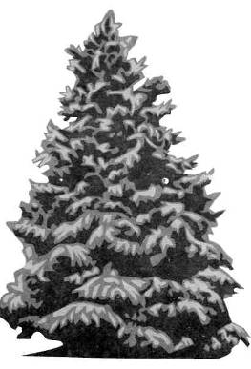
2. Покажи ветку ели и ветку берёзы.
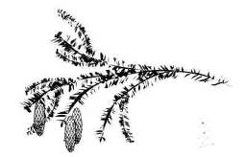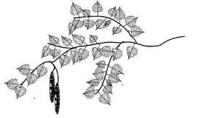
3. Листья каких деревьев здесь нарисованы? Раскрась картинки.
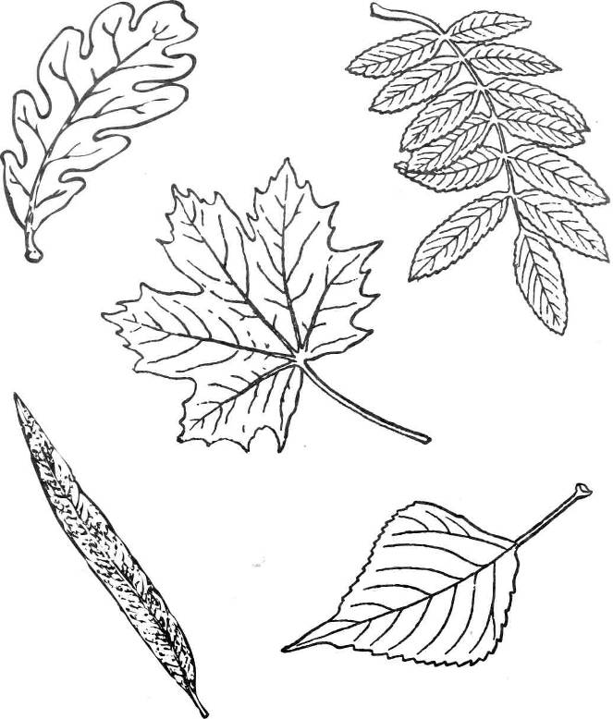
4. Рассмотри и раскрась картинки.
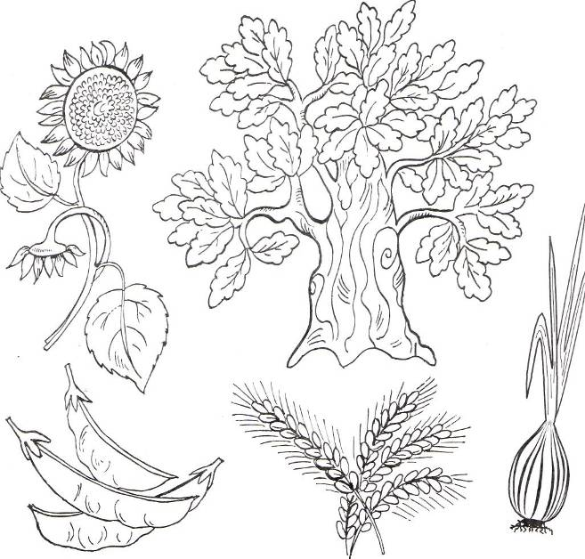
5. Посмотри внимательно и скажи, что выросло из семечка, из луковицы, из горошины, из жёлудя, из зерна?
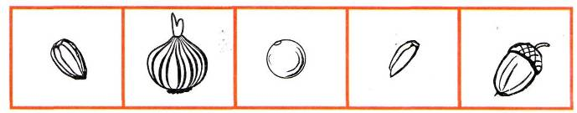
Тема «Одежда»
1. Дорисуй части одежды.
Рассмотри и раскрась картинки.
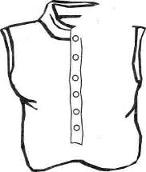
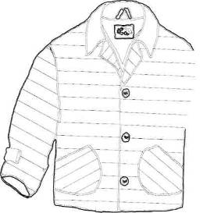
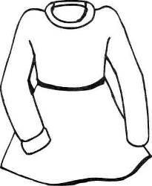

2. Рассмотри одежду. Назови её. Какую одежду носят мальчики? Какую одежду носят девочки?
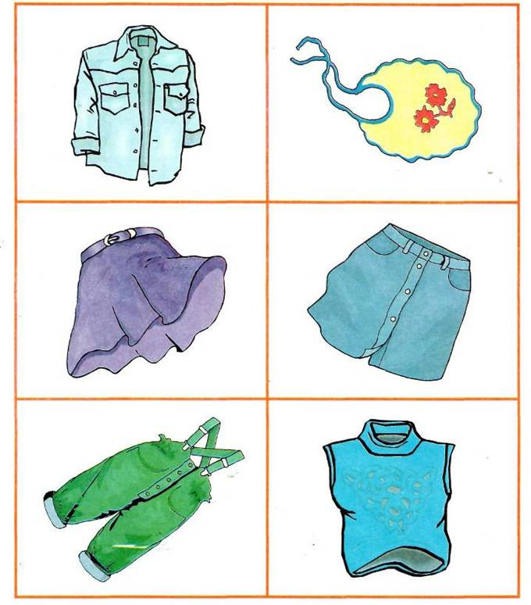

ТEMA «ОБУВЬ»
1. Найди пару. Рассмотри и раскрась картинки.
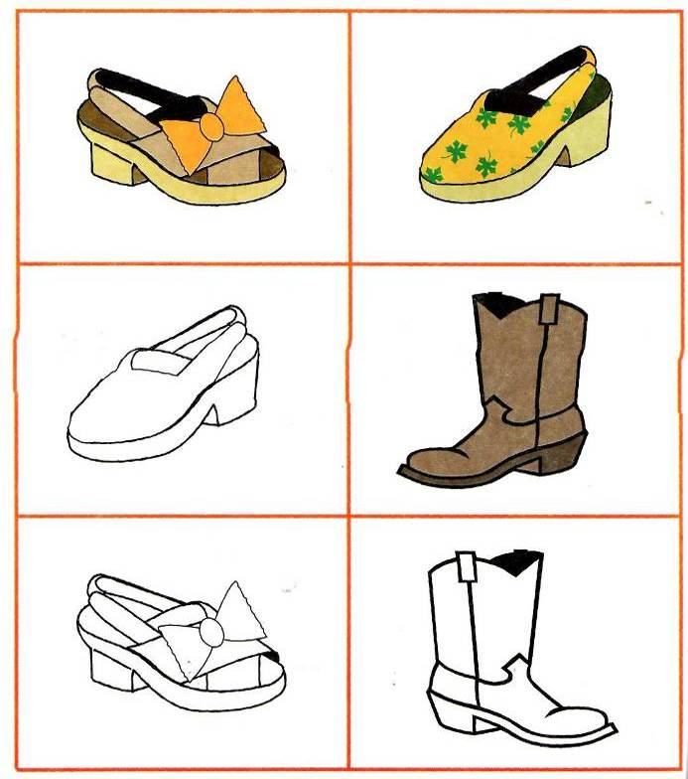
2. Покажи обувь, которую ты надеваешь: дома; выходя на спортплощадку; зимой на улицу; в дождливую погоду.

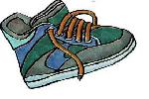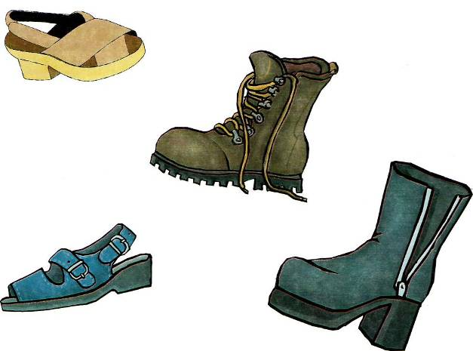
Тема «Домашние животные»
1. Назови домашних животных.
Покажи, кто из этих животных любит есть: капусту; траву; жёлуди; сметану; мясо; сыр.
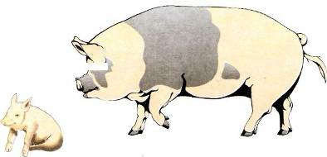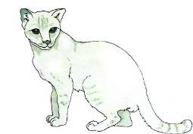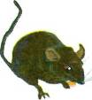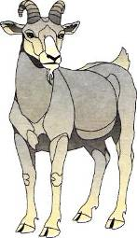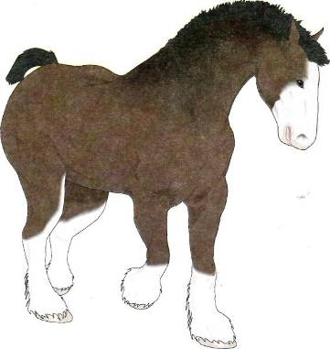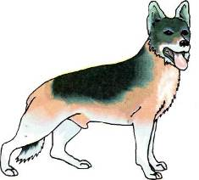
Тема «Дикие животные»
1. Назови диких животных. Раскрась их.
У кого из этих животных самые длинные уши?
Покажи самое большое животное.
А теперь — самое маленькое.
Покажи животное, у которого самые короткие лапки.
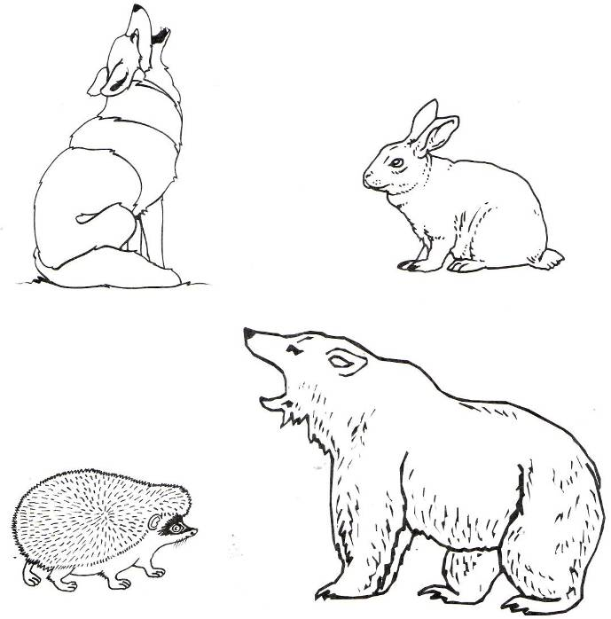
2. Узнай, чей это хвостик.
Покажи и назови, кто из нарисованных животных чем питается.
Раскрась картинки.
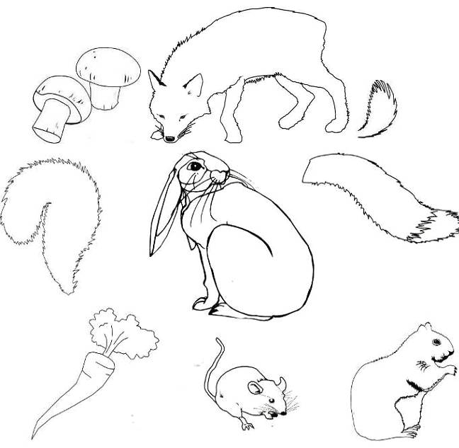
3. Раскрась картинку, используя карандаши-ризографы (фломастеры) белого и голубого цвета.
ЗАЙЦЫ
Летом зайцы серые, а зимою — белые.
- А почему?
- А потому!
Они сменили свою шубку.
На белом снегу их никто не заметит.
Прячутся зайчики от волка и лисы, а их шубка им помогает.
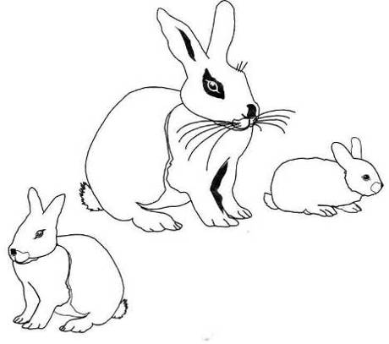
Ответь:
1. Какого цвета шкурка у зайцев летом? А какого — зимой?
2. Почему зайцы сменили свою шубку?
Тема «Зима»
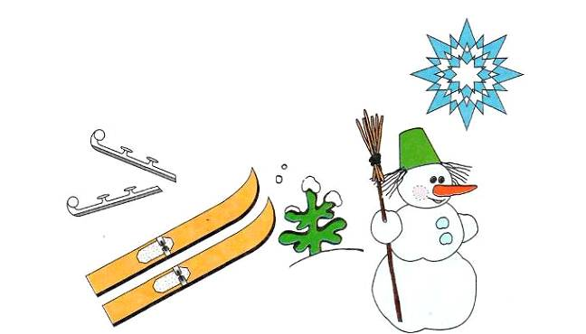
1. Раскрась и найди на картинке предметы, названия которых начинаются со звука «С».
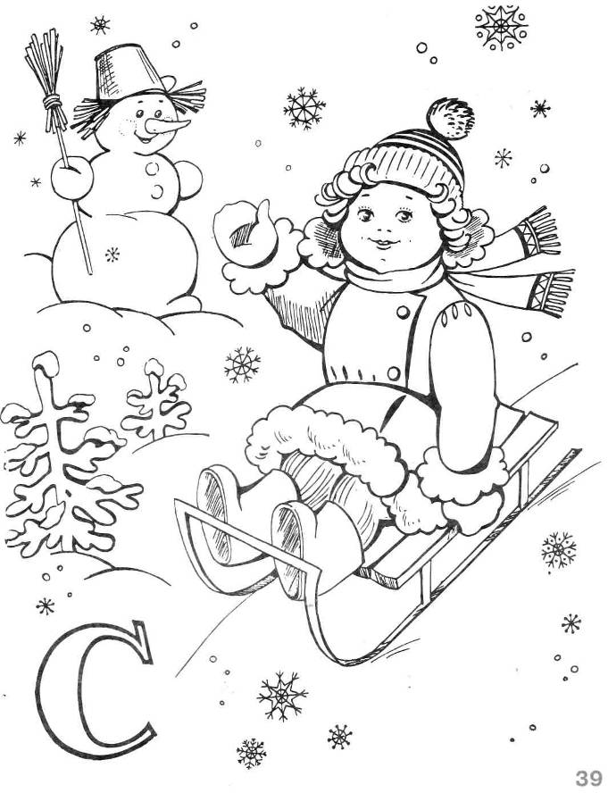
2. Обведи по контуру снежинки. Раскрась их, используя карандаши (фломастеры) синего, голубого и фиолетового цвета.
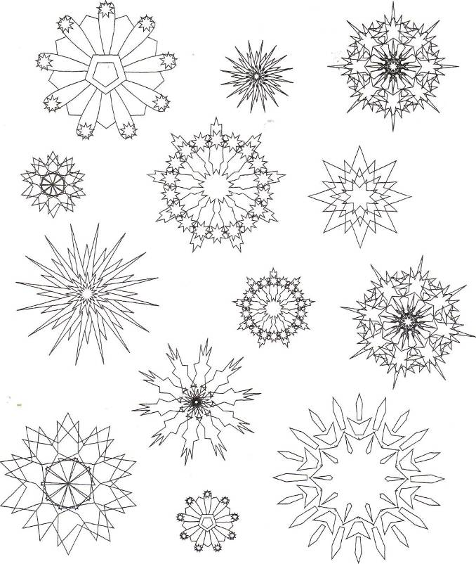
3. Чем отличаются эти снеговики? Раскрась картинки.
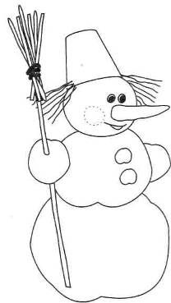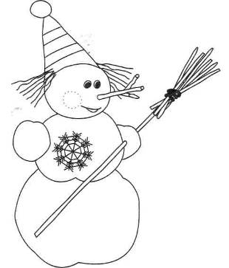
4. Покажи те предметы, которые ты возьмёшь с собой зимой на прогулку.
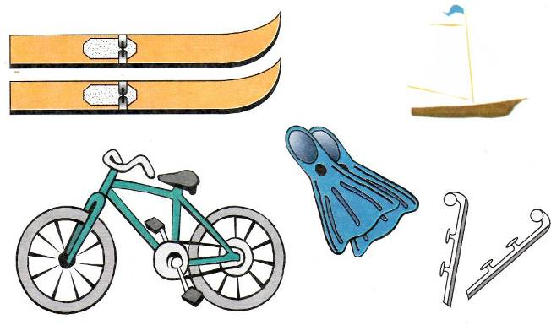
5. Укрась новогоднюю ёлку гирляндами, шарами, шишками и новогодними игрушками.
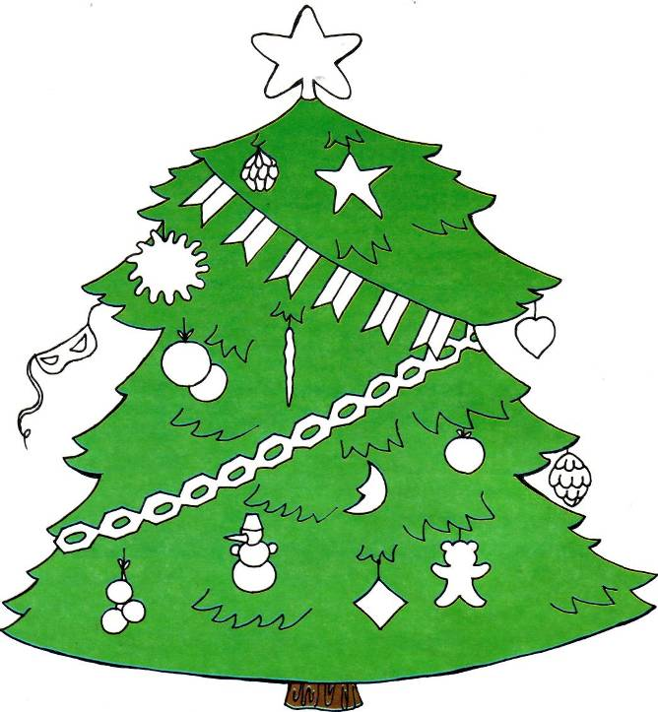

Материал подготовлен Ириной Ереминой по книге Наглядно-дидактический материал для работы с детьми дошкольного возраста с нарушениями речи (ФФН и ОНР)/ Сост. В.П. Глухов, В.Б. Атрепьева, Т.И. Контрактова, М.: АРКТИ, 2003.

